Вневписанные окружности

Определение
Окружность, касающаяся стороны треугольника и продолжений двух других его сторон, называется вневписанной окружностью этого треугольника.

Теорема
У любого треугольника есть три вневписанных окружности.

Доказательство
Рассмотрим треугольник .
Пусть биссектрисы внешних углов при вершинах и пересекаются в точке .
Тогда точка равноудалена от прямых и .
Следовательно, точка лежит на биссектрисе угла .
Обозначим расстояние от точки до стороны за .
Тогда окружность с центром в точке и радиусом касается стороны и продолжений сторон и , то есть является вневписанной окружностью данного треугольника.
Аналогично можно построить вневписанные окружности с центрами в точках и , касающиеся сторон и соответственно.

Свойства вневписанной окружности

Свойство 1
Пусть в треугольнике биссектриса пересекается с окружностью, описанной около этого треугольника, в точке . Тогда точка является центром окружности, описанной около четырёхугольника , где – центр окружности, вписанной в треугольник , а – центр вневписанной окружности.

Доказательство
Точка , как центр окружности, вписанной в треугольник , лежит на биссектрисе угла , а точка , как центр вневписанной окружности лежит на биссектрисе угла, смежного с углом .
Вспомним, что биссектрисы смежных углов перпендикулярны.
Следовательно . Аналогично .
Следовательно, около четырёхугольника можно описать окружность.
Пусть продолжение биссектрисы и пересекают окружность, описанную около треугольника в точке и .
Так как и – биссектрисы, то .
Обозначим эти пары углов соответственно и .
Тогда , так как он вписанный, а .
Следовательно, в треугольнике углы при основании равны, то есть он равнобедренный .
Таким образом .
Таким образом точка равноудалена от всех вершин треугольник , и, следовательно, является центром окружности, описанной около этого треугольника.
Но эта окружность является также окружностью, описанной около четырёхугольника .

Свойство 2
Точки, в которых вписанная и вневписанная окружности касаются стороны треугольника, симметричны относительно середины этой стороны.

Доказательство
Рассмотрим треугольник .
Пусть вневписанная окружность и вписанная окружность касаются стороны в точках и .
Докажем, что точки и симметричны относительно точки – середины стороны .
Пусть точка – это точка пересечения продолжения биссектрисы с описанной окружностью.
По первому свойству – это центр окружности, описанной около четырехугольника .
Следовательно, точка лежит на серединном перпендикуляре к стороне , то есть точка проецируется в точку .
Кроме того, так как , то по теореме Фалеса (так как радиусы проведенные в точку касания перпендикулярны касательной и - серединный перпендикуляр к , то ).

Свойство 3
Прямая, проведенная через вершину треугольника и точку, в которой вневписанная окружность касается противоположной стороны, делит периметр треугольника пополам. Длина отрезка касательной, проведённой к вневписанной окружности из противоположной вершины, равна полупериметру треугольника.
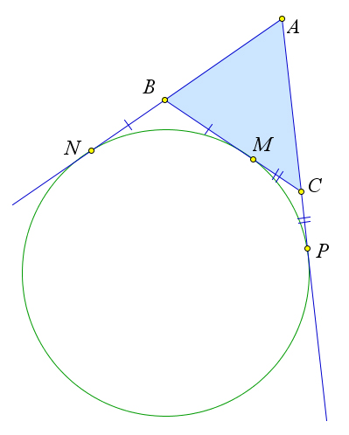

Доказательство
Рассмотрим треугольник .
Пусть вневписанная окружность касается прямых и в точках и соответственно.
Докажем, что .
Действительно, так как касательные, проведенные к окружности из одной точки равны, то и .
Учитывая эти соотношения, получаем .
Таким образом .

Совйство 4
.
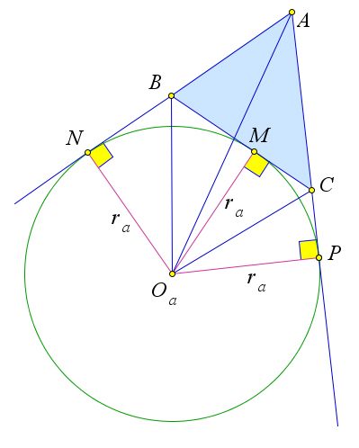

Доказательство
Рассмотрим треугольник .
Пусть – вневписанная окружность этого треугольника, а – его стороны.
Докажем, что .
Пусть – это точки касания окружности и прямых и соответственно.
Соединим центр вневписанной окружности с вершинами треугольника.
Тогда
.

Свойство 5
.

Доказательство
По свойству .
Кроме того .
Тогда .
Подставляя эти соотношения в формулу Герона, получим , или .

Свойство 6
.

Доказательство
По свойству .
Тогда $p=\dfrac{S}{r}, p-a=\dfrac{S}{r_a}, p-b=\dfrac{S}{r_b}, p-c=\dfrac{S}{r_c}$.
Подставляя эти соотношения в формулу Герона, получим .
Возводя это равенство в квадрат и выражая , получим .

Свойсвто 7
.

Доказательство
Напишем цепочку равенств, учитывая свойство , .

Свойство 8
.

Доказательство
По свойству , учитывая формулу Герона, , .

Свойство 9
Исходный треугольник является ортотреугольником треугольника .
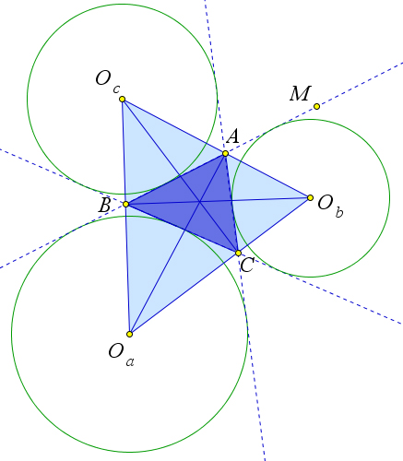

Доказательство
Достаточно доказать, что биссектриса угла является высотой треугольника , то есть нужно доказать, что .
Отрезки и являются биссектрисами смежных углов и , следовательно, .
Аналогично и являются высотами треугольника .

Свойство 10
.

Доказательство
Выразим все радиусы через площадь и стороны: .
Тогда

Свойство 11

Доказательство
Подставим формулы в левую часть равенства:
Из формулы Герона следует, что , поэтому

